Tillsynsbegäran – information om höga naturvärden och fridlysta arter i avverkningsanmälan A 34948-2022 i Borgholms kommun
Denna tillsynsbegäran behandlar höga naturvärden i avverkningsanmälan A 34948-2022 i Borgholms kommun som inkom 2022-08-23 och omfattar 2,8 ha.
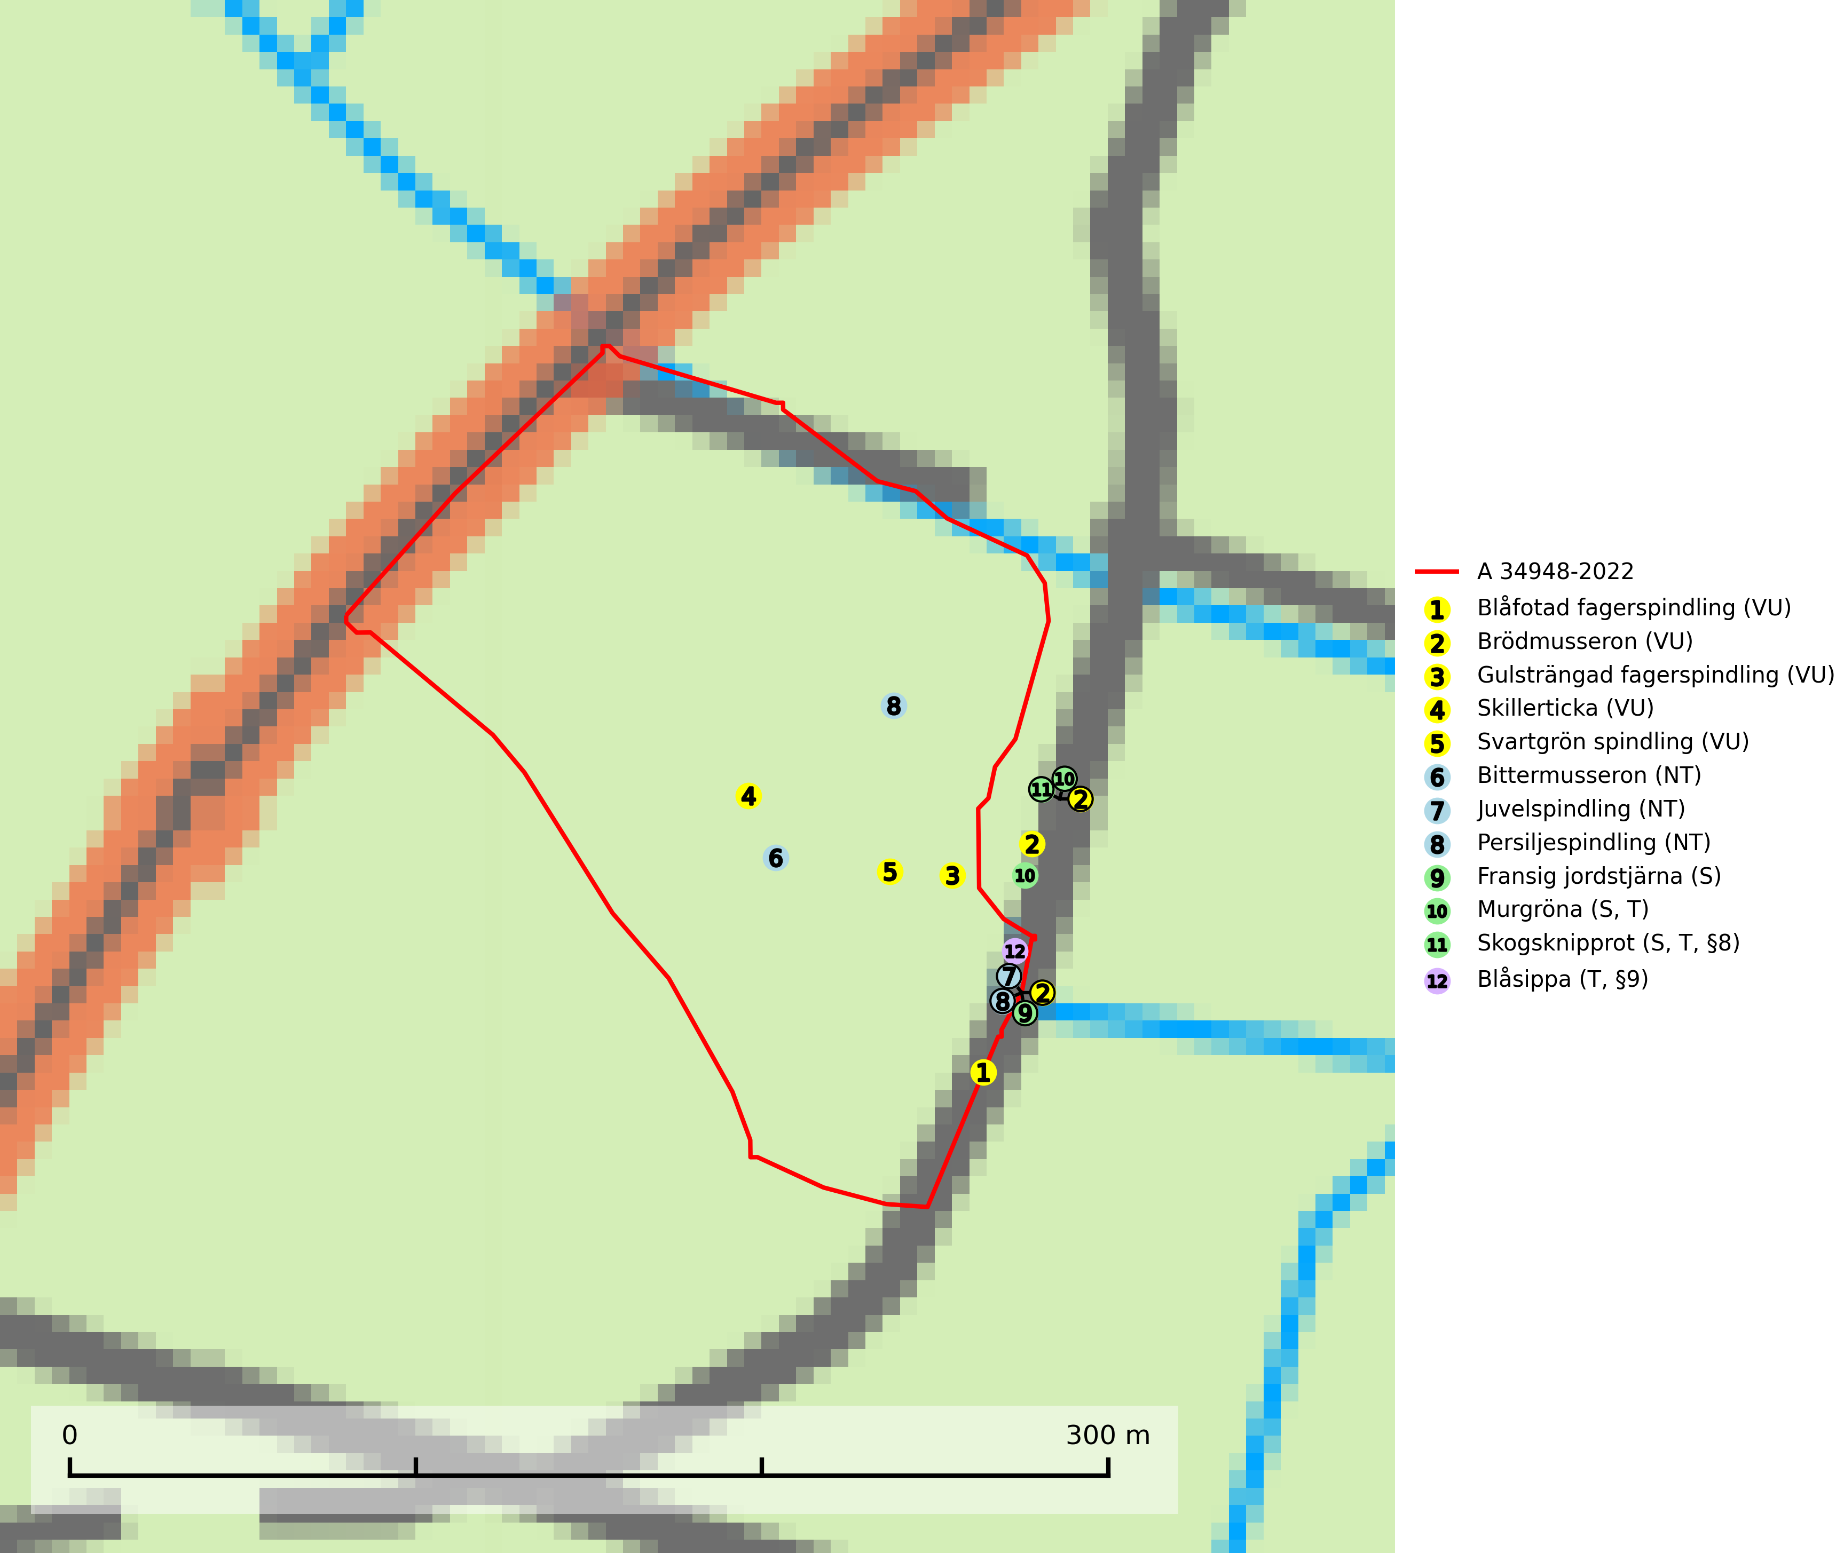
Figur 1. Fyndplatser för naturvårdsarter i och inom 21 meter från avverkningsanmälan. Markörer utan svart kant är placerade på fyndplatsen. Markörer med svart kant är placerade vid sidan av fyndplatsen har ett svart streck som visar fyndplatsens exakta position. Kartans mittpunktskoordinat är N 6346092, E 620059 i SWEREF 99 TM.
I och inom 21 meter från avverkningsanmälan finns fynd av 12 naturvårdsarter, varav 8 är rödlistade, 2 är fridlysta, 3 är typiska (T) och 3 är signalarter (S): blåfotad fagerspindling (VU), brödmusseron (VU), gulsträngad fagerspindling (VU), skillerticka (VU), svartgrön spindling (VU), bittermusseron (NT), juvelspindling (NT), persiljespindling (NT), fransig jordstjärna (S), murgröna (S, T), skogsknipprot (S, T, §8) och blåsippa (T, §9). Se Figur 1.

Tillsynsbegäran
Vi begär härmed att Skogsstyrelsen fattar beslut enligt miljöbalken som säkerställer att skogens höga naturvärden bevaras samt att EU-lagstiftning efterlevs och att artskyddsbrott förhindras.
Vi önskar även ta del av de ställningstaganden och beslut som myndigheten meddelar till följd av aktuell avverkningsanmälan och föreningens inlaga (se 34 § förvaltningslagen).

Naturvårdsarter och fridlysta arter
Nedan följer beskrivningar av de naturvårdsarter och fridlysta arter som har sina livsmiljöer och växtplatser i den avverkningsanmälda skogen. De påträffade naturvårdsarterna är ett tydligt kvitto på att det rör sig om en skog med höga naturvärden.
Blåfotad fagerspindling (VU) bildar mykorrhiza med barrträd och växer enbart i örtrika äldre grandominerade kalkbarrskogar med lång kontinuitet och hög bonitet, miljöer som idag är starkt hotade av slutavverkningar. Arten är placerad högst upp i Skogsstyrelsens värdepyramid för bedömning av skog med höga naturvärden och är liksom en lång rad följearter knutna till kalkrika barrblandskogar med lång kontinuitet beroende av områdesskydd eller naturvårdsavtal som förhindrar slutavverkningar av dess växtmiljöer (SLU Artdatabanken, 2024; Nitare & Skogsstyrelsen, 2019).
Brödmusseron (VU) är en mycket sällsynt art som påträffas i ädellövskog, främst under äldre ekar. Skogsbruk som innebär att miljön på växtplatserna förstörs eller förändras innebär troligen att arten försvinner. Samtliga kända växtplatserna måste säkerställas om förhållandena är intakta och förutsättningar för ett långsiktigt bevarande är goda. Arten är placerad högst upp i Skogsstyrelsens värdepyramid för bedömning av skog med höga naturvärden (SLU Artdatabanken, 2026; Nitare & Skogsstyrelsen, 2019).
Gulsträngad fagerspindling (VU), som bildar mykorrhiza med tall och gran i luckig kalkbarrskog, har sin huvudsakliga utbredning på Gotland samt enstaka fynd på norra Öland. Arten är placerad högst upp i Skogsstyrelsens värdepyramid för bedömning av skog med höga naturvärden och hotas av slutavverkningar av äldre kontinuitetsbarrskog. Lokaler med arten måste skyddas från avverkning och kalkbrytning. Gulsträngad fagerspindling är globalt rödlistad som sårbar (VU) vilket innebär att Sverige har ett internationellt ansvar för arten (SLU Artdatabanken, 2024; Nitare & Skogsstyrelsen, 2019; IUCN, 2019).
Skillerticka (VU) är en sydlig ädellövskogsart framförallt knuten till bok, påträffas i parker, bokskog eller andra ädellövsmiljöer. Arten hotas av att olikåldriga bestånd med främst bok i hagmarks- och skogsmiljö avverkas. Spara värdträd och passande värdträd på svampens växtplatser. Olikåldriga bestånd med främst bok i hagmarks- och skogsmiljö sparas. En sällsynt och starkt hotad skalbagge Dorcatoma ambjoerni (EN) har sin larvutveckling i fruktkroppar av skillerticka (SLU Artdatabanken, 2025).
Svartgrön spindling (VU), som bildar mykorrhiza med gran och tall i ängsgranskog och barrblandskog på kalkrik mark, har i Sverige sin huvudsakliga utbredning på Gotland. Arten är placerad högst upp i Skogsstyrelsens värdepyramid för bedömning av skog med höga naturvärden och den missgynnas av intensivt skogsbruk och kalavverkningar. Svartgrön spindling är globalt rödlistad som nära hotad (NT) vilket innebär att Sverige har ett internationellt ansvar för arten (SLU Artdatabanken, 2024; Nitare & Skogsstyrelsen, 2019; IUCN, 2019).
Bittermusseron (NT) är en kalkgynnad och värmeälskande förnasvamp som påträffas i äldre kalkbarrskogar, gärna på relativt torr mark. Virkesrika, äldre barrskogar med hög bonitet, på bättre jordar är en bristvara i befintliga, skyddade områden i Sverige. Därför måste fler örtrika barrskogar, särskilt de med trädkontinuitet, skyddas i större utsträckning än vad som tidigare gjorts. Uttag av skog ska helst göras genom plockhuggning, blädning eller andra alternativa, skonsamma avverkningsformer (SLU Artdatabanken, 2024; Nitare & Skogsstyrelsen, 2019).
Juvelspindling (NT) bildar mykorrhiza med främst ek och bok, men sällsynt även med hassel och lind i ängsbokskog, ek-hassellund, löväng och lågskogar av hassel (hässlen). Avverkning av artens värdträd, ändrad markanvändning och omföring av lövskog till barrskog är de viktigaste hoten. Platser där arten ännu finns kvar bör skyddas från omfattande avverkningar eller andra förändringar av miljön (SLU Artdatabanken, 2025).
Persiljespindling (NT) bildar mykorrhiza med tall, gran och bok i ängsgranskog, kalktallskog och i ängsbokskog på rikare mark. Minskningstakten uppgår till 15 % inom 50 år och bedöms vara nära gränsvärdet för Sårbar (VU). (A2c+3c+4c). Persiljespindlingen hotas av avverkningar och är särskilt känslig eftersom den är knuten till äldre, produktiv barrskog, d.v.s. en skogstyp som är en bristvara i skyddade områden i Sverige och som samtidigt försvinner i snabb takt genom slutavverkningar. Skyddet för äldre ört- och kalkrika barrskogar med trädkontinuitet måste öka och oskyddade bokskogar med persiljespindling måste få ett formellt skydd i form av biotopskydd eller naturreservat (SLU Artdatabanken, 2024).
Murgröna är typisk art för 9160 Näringsrik ekskog och 9190 Näringsfattig ekskog (SLU Artdatabanken, 2025).
Skogsknipprot (§8) är fridlyst enligt 8§ artskyddsförordningen och typisk art för 9050 Näringsrik granskog (SLU Artdatabanken, 2025).
Blåsippa (§9) är typisk art för 9050 Näringsrik granskog, 9020 Nordlig ädellövskog och 8240 Karsthällmarker (SLU Artdatabanken, 2025).

